«Бөл, тапсыр, қайта өңде» қалдықтармен жұмыс істеу фестивалі аясында...
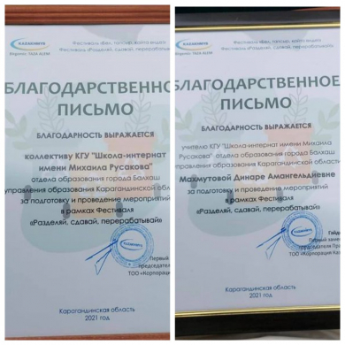

«Қазақмыс» Корпорациясының қолдауымен Қарағанды экологиялық мұражайы ұйымдастырған «Бөл, тапсыр, қайта өңде» қалдықтармен жұмыс істеу фестивалі аясында мектеп ұжымы және осы іс-шараға жетекшілік еткен педагог Махмутова Динара алғыс хатпен марапатталды. Құттықтаймыз!

В рамках фестиваля обращения с отходами «Бөл, тапсыр, қайта өңде»...

В рамках фестиваля обращения с отходами «Бөл, тапсыр, қайта өңде», организованного Карагандинским экологическим музеем при поддержке Корпорации «Казахмыс», коллектив школы и руководителт данной работы педагог Махмутова Динара были награждены благодарственными письмами. Поздравляем!

